FICHE TECHNIQUE
Manivelle
- Nom | Manivelle  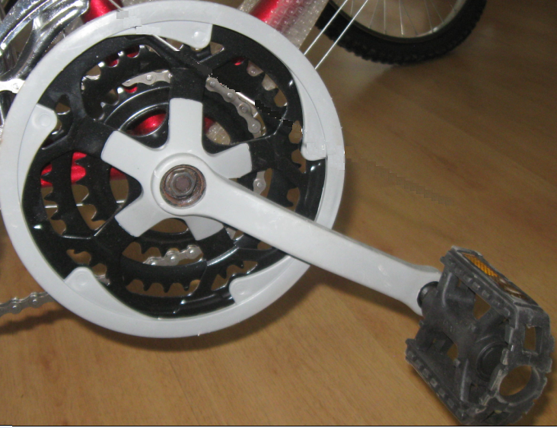  Manivelle droite  Manivelle gauche | 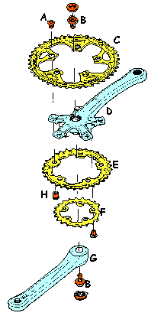
- Fonction | Relie les pédales et l’axe du pédalier. Fait tourner le plateau lorsqu’on pédale.
- Problème | - Déformé ou cassé  - Pas de fixation des pédales détériorés
- Les causes du problème | - Chocs violents sur des objets durs  - Utilisation des outillages non adéquats  - Manque d’attention ou de sérieux lors des poses des pièces de rechange  - Démontage fréquent de la pièce
- Solutions | - Eviter les chocs .  - Utiliser des outillages conformes  - Eviter les coups de marteau violents lors des réparations
- Les pièces qui correspondent à la réparation. | - Même type de manivelle que celle détériorée.  - Manivelle complet
- Durée de la réparation. | - De 15à 30mn
- Mesure à apprendre | - Faire très attention lorsqu’on roule sur des zones caillouteuses.  - Faire attention lors des changements des réparations et changements des pièces Eviter de démonter souvent les manivelles

